ОСОБЕННОСТИ НАЛИЧНОГО И БЕЗНАЛИЧНОГО ДЕНЕЖНОГО ОБОРОТА В РФ. РЕГИОНАЛЬНЫЙ АСПЕКТ, НА ПРИМЕРЕ РЕСПУБЛИКИ ДАГЕСТАН
Пиралиева Алина Аслановна
Студентка
Дагестанский Государственный Университет Народного Хозяйства,
Финансово-экономический факультет, Махачкала, Республика Дагестан
E–mail: Alya.piralieva@bk.ru
Конец 2019 года в России характеризуется тем, что впервые вдоля безналичного торгового оборота в четвертом квартале 2019 года составила 50,4% от платежей, что на 4,5 п.п. выше, чем в том же квартале 2018 года[6]. Однако – это среднероссийский показатель. Разумеется, есть регионы – лидеры в этом направлении и отстающие регионы. В пример возьмем СКФО и Республику Дагестан. Развитие безналичной системы расчетов в первую очередь характеризуется показателями количества операций на одного держателя карты, а также средней суммой чека в розничных сетях[2]:

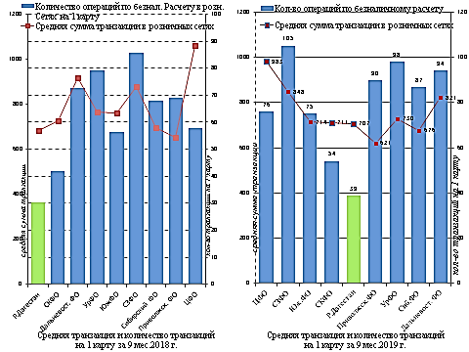

Рис.1Безналичные расчеты в розничных сетях в разрезе по округам РФ
В среднем один житель Дагестана по одной карте оплатил за 9 месяцев 30 раз в 2018 году и 39 раз в 2019 году, это всего 3 раза в месяц. Это как минимум в 2 раза меньше, чем в других регионах. Здесь взяты в расчет и труднодоступные горныерегионы и равнинные крупные населенные пункты. Средняя сумма операции покупки в магазинах в 2018 году в Дагестане 684 рубля. 707 рублей - в 2019 г. Ниже - только Приволжский федеральный округ(рис.1). В 1 полугодии 2018 года оборот розничной торговли РД оценивался в 565425, млн. руб. [5], а безналичные обороты всего 43010 млн. руб., это всего 7,6%.
За последние 3 года количество карт на руках у населения выросло незначительно, особенно если сравнить этот показатель с другими республиками Северо- Кавказского Федерального округа
Несмотря на весь прогресс электронных систем, в России все еще есть торговые точки, не предоставляющие возможность безналичной оплаты. Доля таковых среди изучаемых потребительских категорий составляет 12%, на которые приходится 3% от совокупного торгового оборота[3].
Для реализации целей потребуется расширить сеть приема на треть, - а это еще 700 тысяч терминалов[3]. Однако это увеличит потенциальный объем расчетов всего на 10%, а с учетом низкого среднего чека значительная часть этих точек будет убыточной. Это является главной проблемой. При этом за пределами нашей статистики остаются компании, не имеющие обязанностей передавать фискальные чеки в ФНС [1].
Более 4 млн. безналичных платежей в среднем ежемесячно совершают жители Республики Дагестан. По сравнению с 2018 годом этот показатель вырос на 23%, когда он составлял порядка 3,3 млн. безналичных операций в месяц(23% составил рост объема среднемесячного количества платежей по сравнению с 2018 годом). В 2,5 раза вырос объем платежей за образовательные услуги по сравнению с 2018 годом.
Одной из основных причин роста показателей стал совместный проект Правительства Дагестана и Сбербанка – «Безналичный Дагестан»[4].
В самом «наличном» регионе России мы выделили несколько проблем и их решений с помощью программы «Безналичный Дагестан»:
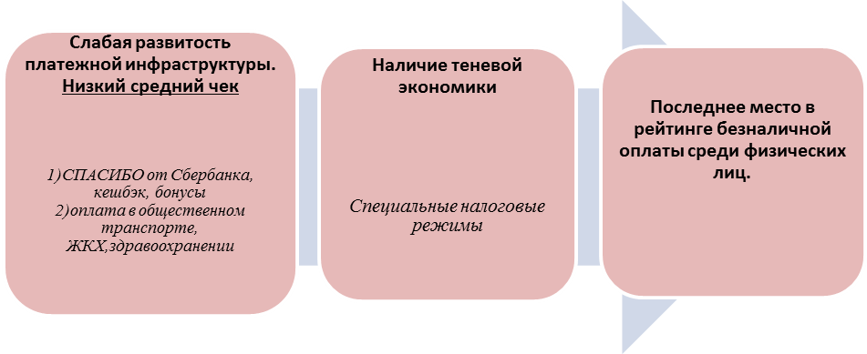
Программа «Безналичный Дагестан»

Решение

решение
решение
Рис. 2 Решение двух основных проблем, которые вывели Республику Дагестан на последнее место по уровню безналичных платежей.
Заметна динамика в решении данных проблем.
1) Эффективным оказалось стимулирование потребителей в виде СПАСИБО, кешбэков, бонусов и иных программ лояльности: в торговых точках, где уже есть терминалы, по картам идет всего около 60% транзакций, то есть основной потенциал роста находится именно на стороне работы с потребителями.
2) Объем эмиссии активных карт (с помощью которых была совершена хотя бы одна операция в отчетном периоде) на конец июня 2019 г. составил почти 183 млн., увеличившись по сравнению с аналогичным периодом прошлого года более чем на 8%.Дагестан является одним из лидеров в СКФО по количеству выпущенных карт "Мир": при населении более 3 миллионов человек в Дагестане выпущено свыше 650 тысяч карт национальной платежной системы.
3) Программа «Безналичный Дагестан» уже способствовала выводу значительной части «теневого» предпринимательства на «свет» и повлияла на рост поступлений налогов. Согласно данным Министерства экономики и территориального развития РД за 11 месяцев 2018 года, поступления в бюджет по специальным налоговым режимам выросли на 25,8%, то есть на 309 млн. рублей [8].
4) 2019 год стал рекордным по объему платежей за образовательные услуги. По сравнению с 2018 годом он вырос в 2,5 раза. В период с 2018-2019 год в Республике Дагестан было установлено 400 POS-терминалов на самых разных объектах предпринимательства[6].
Стоит отметить, что проезд в общественном транспорте так и не был переведен на безналичную оплату, как это планировалось в 2018 году, также нашлись и инвесторы, готовые выделить сумму в 35 млн. руб. на эти цели. Планировалось, что у жителей появится возможностьоплачивать за проезд с помощью банковской карты, телефона и специальной транспортной карты. Однако данное мероприятие не реализовано
Население Дагестана пока все еще больше пользуется наличными платежамино у региона имеется хороший потенциал для развития в этом направлении. Ситуацию можно изменить, если населению будет предложено больше услуг, а также альтернатива использованию карт, в том числе мобильные системы.

Литература

- Мартыненко Н. Н., Маркова О. М., Рудакова О. С., Сергеева Н. В. Банковское дело в 2 ч. Часть 2: учебник для среднего профессионального образования / - 2-е изд., испр. и доп. - Москва: Издательство Юрайт, 2020. - 368 с. https://urait.ru/bcode/452206
- Официальный сайт Центрального Банка России [Электронный ресурс]. Режим доступа: http://www.cbr.ru, (дата обращения 30.12.2019)
- Платежная система Банка России [Электронный ресурс]. Режим доступа:http://www.cbr.ru/statistics/p_sys/print.aspx?file=sheet001.htm&pid=psrf&sid=ITM_3024 (дата обращения 30.12.2019)
- Программа «Безналичный Дагестан»[Электронный ресурс]. Режимдоступа:http://minec-rd.ru/programma-deyatelnosti- pravitelstva-respubliki-dagestan-na-period-do-2018-goda
- Социально – экономическое положение РД за январь –декабь 2018. Дагестанстат. [Электронный ресурс]. Режим доступа: https:// dagstat.gks.ru/elektronver
- Сбербанк: безналичные траты россиян впервые превысили наличные[Электронный ресурс]. Режим доступа:https://www.kommersant.ru/doc/4236273
- Официальный сайт ПАО «Сбербанк России» [Электронный ресурс]. Режим доступа: http://www.sberbank.ru
- Официальный сайт Министерства Экономики РД http://minec-rd.ru

